版本管理Git
第一章
第一节:课程综述
1、版本控制演变：拷贝区分版本-->VCS版本服务器（具备分支管理能力）-->分布式VCS（完整的客户端/服务端版本库）-->Git
2、Git的特点：
<1>最优的存储能力
<2>非凡的性能
<3>开源的
<4>很容易备份
<5>支持离线操作
<6>很容易的制定工作流程
3、课程内容：
<1>git
<2>Github
<3>GitLab
第二节：安装Git
- Git的下载和安装
地址：https://git-scm.com/book/zh/
安装：按照安装说明安装
第三节：使用Git之前需要做的最小配置
- 配置user.name和user.email(最小配置)
$ git config --global user.name’your_name’
$ git config --global user.email’your_email@domain.com’
2、Config的三个作用域：
$ git config --local (local只对某一个仓库有效)
$ git config --global (global对当前用户所有仓库有效)
$ git config --system(system对系统所有登录的用户有效)

3、（查看现有的config设置）显示config的配置，加--list
$ git config --list --local
$ git config --list --global
$ git config --list --system
第四节：创建第一个仓库并配置local用户信息
- 建Git仓库（两种场景）
<1>把已有的项目代码纳入Git管理
$ cd 项目代码所在的文件夹
$ git init
<2>新建的项目直接用Git管理
$ cd 某文件夹
$ git init your_project #会在当前路径下创建和项目名称同名的文件夹
$ cd your_project
$ cp ../Git_manual/Git.doc . (复制文件Git.doc到当前位置)
$ git add Git.doc
$ git status
$ git commit -m’Add readme’
$ git log
$ git log --graph(查看日志)
第五节：通过几次commit来认识工作区和暂存区
- 往仓库里添加文件
4次提交，一个像模像样的静态页面生成了
- 加入index.html和git-logo
- 加入style.css
- 加入script.js
- 修改index.html和style.css
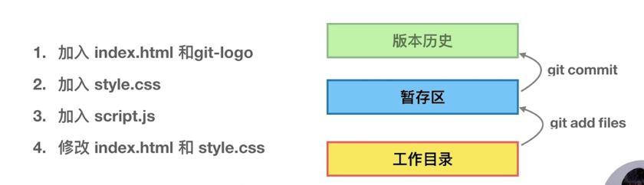
- 步骤：
$ git status
$ git add your_project
$git commit -m’your_resuous’
第六节：给文件重命名的简便方法
- 变更文件名
$ git mv your_file_project youre_file_new_project
$ git status
- git commit -m’Move redme to redme.md’
第七节：通过git log 查看版本演变历史
- 查看版本历史
$ git log --oneline
- 最近的几个commit
$ git log -n4 (最近四次的commit)
3、查看分支
$ git btanch -v
- 创建分支
$ git checkout -b temp 234234239495jfdjsfk23
$ git commit -m’Add mact’
- 查看所有的分支
$ git log --all (查看所有的分支)
- 查看图形化的分支
$ git log -all --graph
- 查看所有分支最近的4个版本
$ git log --oneline --all -n4 --graph
第八节：gitk:通过图形界面工具来查看版本历史
1、GitK命令调出图形化的版本工具
$ gitk
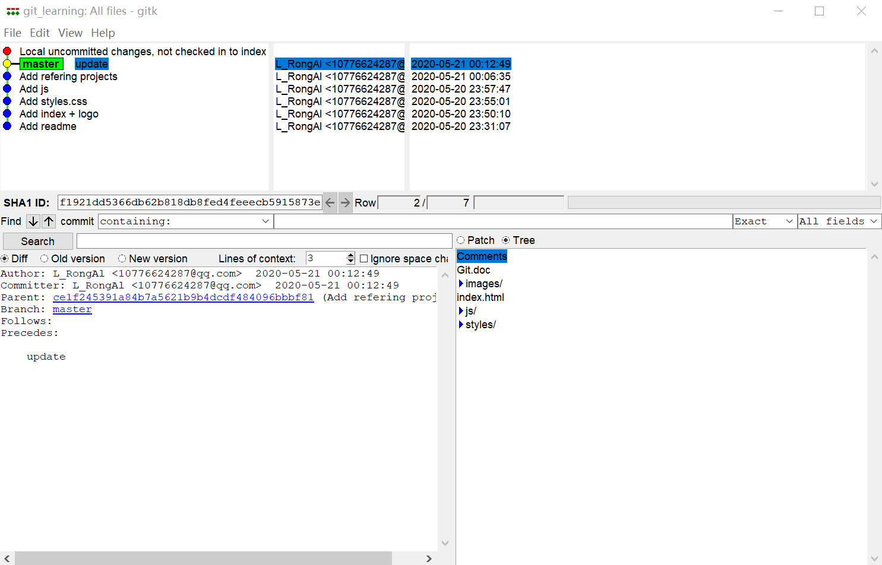
第九节：探密.git目录
1、分支的切换
$ git checkout master
2、.git/config信息
config存放与本地仓库相关的配置信息
HEAD：我们整个仓库工作在那个分支上边
- refs/tags:里程碑的标签
Refs/heads/master：引用或者分支
$ git cat-file:仓库里边存放的对象
-t:查看类型
-p:文件类型
$ git cat-file -t 25d15fd
- objects:

第十节：commit、tree和blob三个对象之间的关系
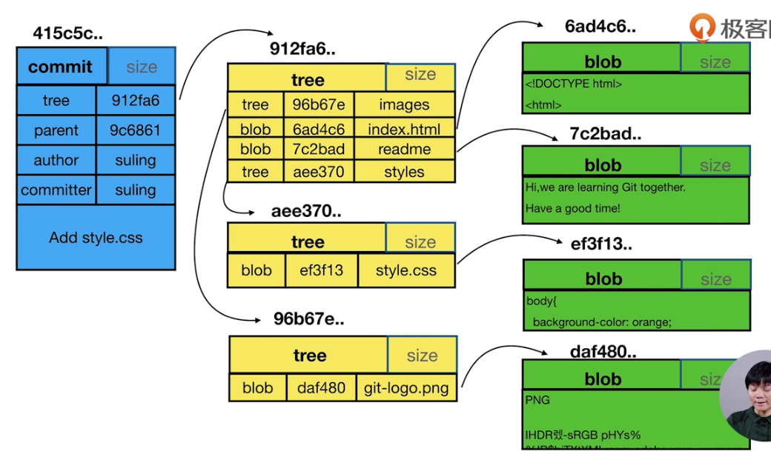
- commit：一个commit对应一颗树，
Tree：文件夹是tree，文件是一个blob，只要某时间点，两个文件内容相同，blob就是一样的。

第十一节：数一数tree的个数
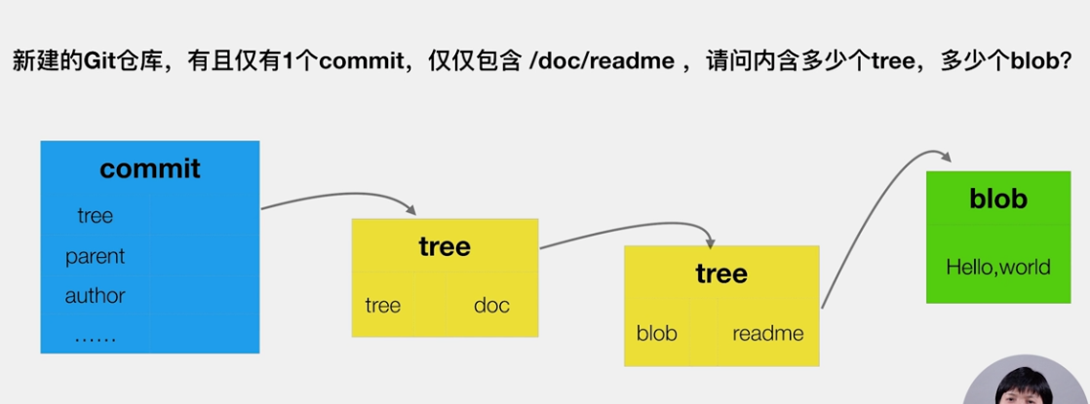
#查找.git/objects里边有什么
$ find .git/objects/ -type f
#查看类型
$ git cat-file -t 2d832d9044
#查看内容
$ git cat-file -p 2d832d9044
第十二节：分离头指针情况下的注意事项
1、detached HEAD:分离头指针（HEAD->master）
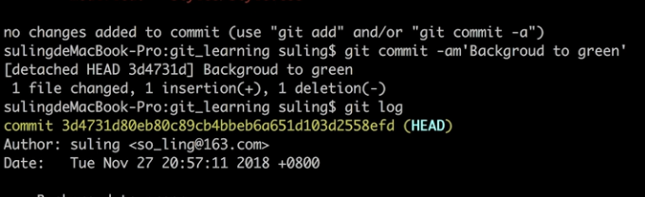
- 如果要保存分离的头指针：
$ git checkout fix_css 2d832d
第十三节：进一步理解HEAD和branch
#新建分支切换
$ git chechout -b fix_readme fix_css
#查看log第一行
$ git log -n1
#HEAD最终指向哪里
HEAD->master(分支)->commit
#比较两个blog不同
$ git diff 2d832d 3dj35d
#HEAD 和它父亲之间的表
$ git diff HEAD HEAD^
$ git diff HEAD HEAD~1

第十四节：怎么删除不需要的分支？
#查看分支的tree
$ gitK
#清理分支
$ git branch -d fix_readme(分支名称)
#强制删除分支
$ git branch -D fix_readme(分支名称)

第十五节：怎么修改最新commit的message
#最新commit的message修改
$ git commit --amend

第十六节：怎么修改老旧commit的message
#老旧commit的message修改
$ git rebase -i 2d832d9044(变更message的commit的父亲的hash值)
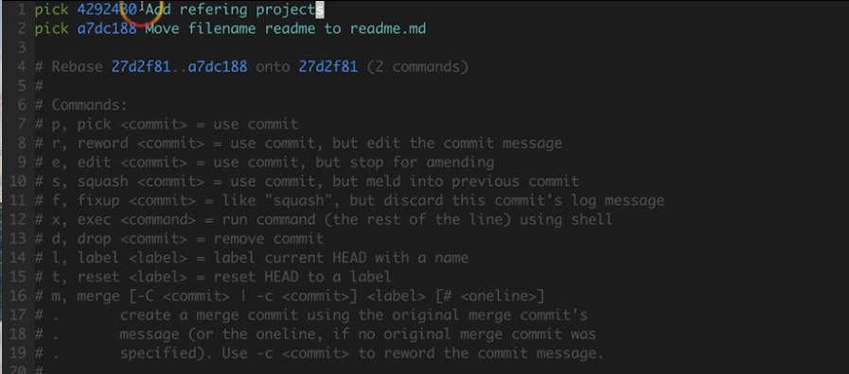

：wq!
修改message信息（基于我们自己的分支可以修改，但是已提交的commit不要修改。）
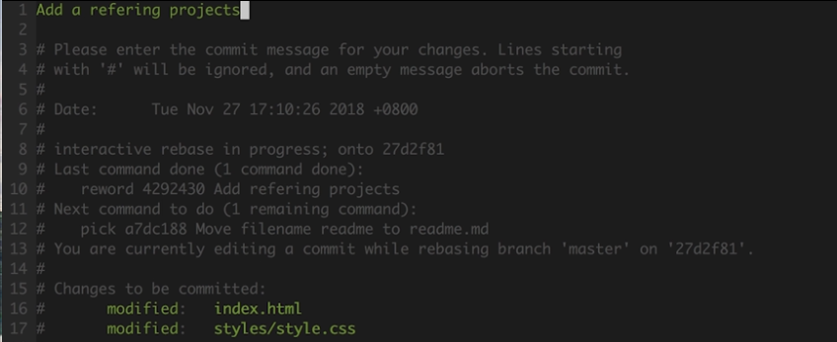
第十七节：怎样把连续的多个commit整理成1个
#把几个commit整理成1个
$ git rebase -i 2d832d
第十八节：怎样把间隔的几个commit整理成1个
#把几个不连续的commit整理成1个
$ git rebase -i 2d832d
- 添加pick
pick 2dsdf83d2d
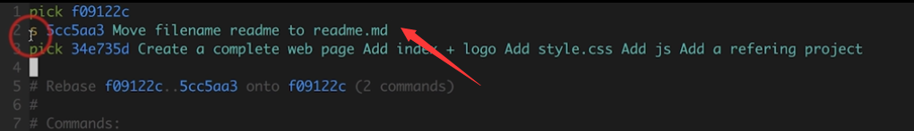
第十九节：怎么比较暂存区和HEAD所含文件的差异
#暂存区和HEAD比较
$ git diff --cached

第二十节： 怎么比较工作区和暂存区所含文件的差异
#工作区和暂存区比较
$ git diff
#某一个/多个文件工作区和暂存区比较
$ git diff --readme.md

